Д/з от 17.02, 20.02, 21.02, 22.02.
1) Продолжаем играть на фортепиано 3 вида до минора.
2) На уроке мы писали диктант. Выучим его наизусть (петь с дирижированием).
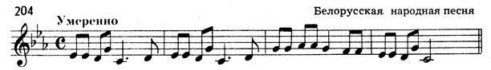
3) Транспонируем наш диктант (письменно в тетради) в тональности си минор и соль минор. Сыграйте и спойте, что получилось!
4) Повторите правила по интервалам (см. одно из первых д/з в этом учебном году – от 09.09, 12.09, 13.09, 14.09).
5) Подпишите предложенные интервалы, внимательно отсчитывая количество ступеней, тонов и полутонов. Выполняйте задание за фортепиано, проигрывая и пропевая каждый интервал по несколько раз.

